新 书 推 荐

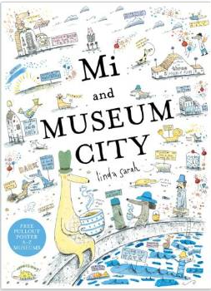
中文书名：《米儿和博物馆城》
英文书名：Mi and Museum City
作 者：Linda Sarah
出 版 社：Phoenix Yard Books
代理公司：CH-T/ANA
出版日期：2014年2月
代理地区：中国大陆、台湾
审读资料：电子稿/样书
页 数：32页
类 型：儿童绘本

内容简介：

米儿住在博物馆城里。博物馆城里有许许多多的博物馆，你肯定以为米儿的生活因此丰富多彩。可是他却觉得自己既无聊又孤独。因为博物馆里充斥着毫无趣味的物品，这些物品的主人也是一本正经、毫无乐趣的人。

有一天，米儿被一个动听的声音吸引，来到了一个又高又大的家伙面前。他是谁呢？先保密。米儿和这个家伙一起试图说服市长开放一些更为有趣的博物馆，比如“为了扔石子和干其他趣事而设的不同高度的星光长凳”博物馆。他们能否成功？能否在博物馆城进行一下革新呢？

才华横溢的作者琳达·沙拉的首部图画书，不仅包含了可以灵活展开的A-Z海报，还充满了精美的细节描绘。当然少不了能让读者久久不能忘怀的精彩角色啦！

作者简介：

琳达·沙拉（Linda Sarah）小时候的愿望是长大后做一名消防员。在她移居巴黎，一边演唱、弹奏钢琴，一边抚养儿子后，她的愿望就变了。之后她回到英国，一边打工，一边读书，拿到了斯莱德美术学院的学位。之后顺理成章，她开始创作儿童图书。她觉得这是世界上最好的工作。

媒体评价：

“图画中传达了诸多幽默，页面丰富多彩，每一页都有变化......一本可爱的图画书，各个年龄段的孩子都会喜欢上它。”
----The Bookbag

“谁要是翻开这本书，往里一瞧，一定眼前一亮，然后目眩神迷。《米儿和博物馆城》是一本令人一读再读的书。”
----The Illustrated Forest

内文图画：

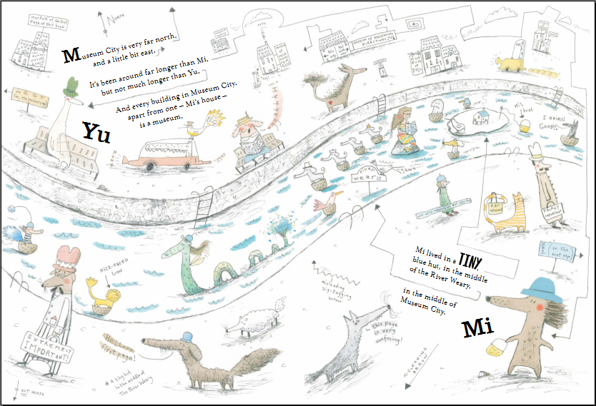

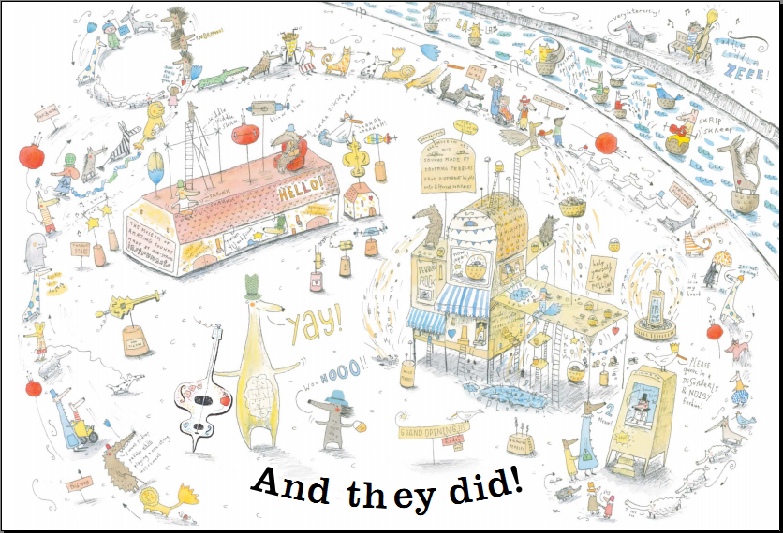

谢谢您的阅读！
请将回馈信息发至：李馥辰(Cindy Li)
安德鲁﹒纳伯格联合国际有限公司北京代表处
北京市海淀区中关村大街甲59号中国人民大学文化大厦1705室, 邮编：100872
电 话：010-82509406
传 真：010-82504200
Email：Cindy@nurnberg.com.cn
网 站：Http://www.nurnberg.com.cn
新浪微博：http://weibo.com/nurnberg
豆瓣小站：http://site.douban.com/110577/
微信订阅号：安德鲁书讯


